7. Fluidos

Hidrostatica

Teorema Fundamental

1. En un tubo en U, hay dos líquidos inmiscibles (no se mezclan) de densidades ρy ρ, con ρ> ρ. Si el nivel del punto B, respecto a la superficie que separa a los dos líquidos es h (dato), hallar: a) H, b) la presión en el punto A, y compararla con la presión en el punto B, c) hacer los cálculos si el líquido 1 es mercurio, ρ= 13,6 g/cm y el líquido 2 es agua, ρ= 1g/cm .
Tomar h= 1 cm.
Resp. a) H= (ρ/ρ) h, b) p= p + (ρ– ρ) gh

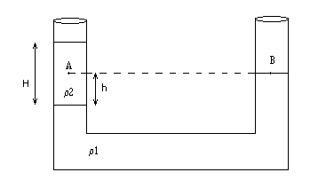

2. En la primera figura, un pistón de superficie S, está unido a otro de superficie 2S por medio de una varilla metálica. En la segunda el mismo sistema contiene líquido en lugar de la varilla. En cada caso, se aplica una fuerza F al pistón chico. ¿Qué fuerza se obtendrá en cada caso, en el pistón grande? ¿Cuál es la presión ejercida en cada pistón, en cada una de estas situaciones? En el segundo caso, ¿depende la presión del tipo de líquido utilizado?

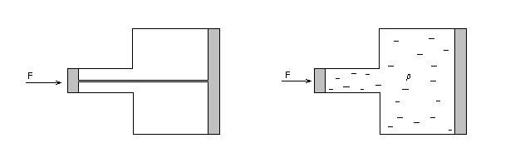

Arquímedes

3. En la figura, una esfera de volumen V1 y densidad ρ, flota en un líquido de densidad ρ, de modo que se sumerge la mitad de su volumen, estando unida por una cuerda inextensible, a un cilindro de densidad ρ, y de volumen V2.
a) Si V₁=500 cm³ , V₂=V₁/2, ρ=1 g/cm³ y ρ₁ =0,3 g/cm³, halle T y ρ₂ .
b) Si ρ= ρ/2 , halle T , ρ₂ y los volúmenes V₁ y V₂ que satisfacen esta condición de equilibrio.
Resp. a) T = 98000 dyn, ρ₂ = 1,4 g/cm³ ;
b) T = 0, ρ= ρ, el resultado es independiente de los volúmenes V₁ y V₂

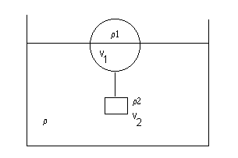

- Una burbuja de aire caliente a 30 °C, formada en el suelo, está rodeada del aire frío a 10°C que está en capas más altas de la atmósfera. a) ¿Cuál es la fuerza total sobre la burbuja, si se tiene un volumen de 8m?, b) Si despreciamos la resistencia del aire, ¿cuál es la aceleración ascendente de la burbuja?
Datos: ρ(10°C)=1,25 10 g/ m, ρ(30°C)=1,167 10 g/ m. Resp. a) 6,514N, b) 0,70m/s

5. Los peces de la familia Callichthyidae son capaces tanto de respirar bajo el agua a través de sus branquias como de incorporar aire directamente de la superficie. Para estudiar este segundo tipo de respiración, se implementa el siguiente dispositivo¹:
El pez se apoya sobre una superficie que cuelga de un medidor de fuerzas, siendo libre de ascender periódicamente a la superficie a respirar.

Utilizando este dispositivo se mide la fuerza a intervalos de 15 minutos. El resultado se grafica a continuación (cada línea vertical representa una respiración):

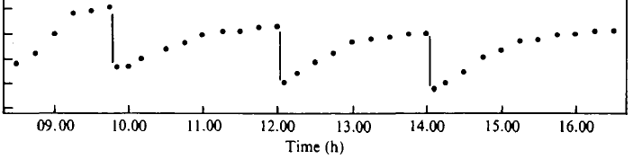
0,1
0,2
F (N)

- Interprete el resultado. ¿A qué se deben los cambios en la fuerza medida?
- ¿Cuál es el volumen aproximado de aire incorporado en cada respiración?

¹. Adaptado de Gee y Graham, J. exp. Biol (1978), 74, 1-16.

6 Los peces óseos disponen de una especialización conocida como vejiga natatoria. La misma se comporta como un globo al cual el pez puede inyectar o retirar gases desde o hacia su torrente sanguíneo. Esta regulación le permite al pez alcanzar una flotación neutra y mantenerse así suspendido indefinidamente a cualquier profundidad sin esfuerzo muscular. ¿Qué condición debe cumplir la densidad del pez para alcanzar la flotación neutra a una profundidad determinada? Suponga que un pez que se encuentra inicialmente en flotación neutra nada hacia aguas más profundas ¿qué ocurrirá con su vejiga natatoria? Cuándo el pez deja de nadar, ¿se hundirá, permanecerá en esa profundidad o se elevará? Si concluye que el pez no está más en flotación neutra ¿deberá inyectar o retirar gas de su vejiga natatoria para recuperarla?

Tensión superficial

7. Un recipiente estanco, tiene conectado un tubo capilar abierto a la atmósfera de 0.1mm de radio interior. El recipiente contiene agua a una presión p=1,01 atmósferas y a T=20°C. Se eleva o desciende el agua, con relación a la superficie en el tubo capilar? En qué magnitud lo hace? Datos: τ(20°C)=72,8 dyn/cm, θ≈ 0 (ángulo de contacto agua-vidrio). Resp. 25,17cm .

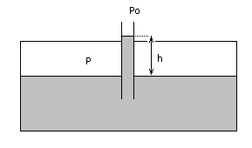

8. Un día en que la presión atmosférica p es de 950 milibares. a) ¿Cuál será la altura de la columna de mercurio en un barómetro de 2mm de diámetro interior? , b) Cuál sería la altura si no existiera tensión superficial?. Datos: ρ(20°C) = 13,6 g/cm , τ (20°C)= 465
dyn/cm, θ= 140° (ángulo de contacto mercurio-vidrio). Resp.: a) 707mm, b) 712mm .

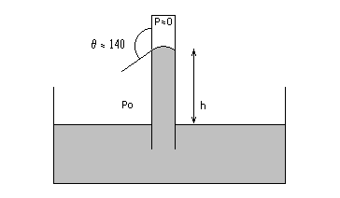

9. En una canilla que gotea, deducir el tamaño aproximado de las gotas , en función del radio r del cuello de la gota (sugerencia: este fenómeno se debe a una competencia entre la tensión superficial y el peso de la gota). Resp.: $R={\left(\frac{3 {rτ}_{H2O}}{2ρ g}\right)}^{{}^{(1/3)}}$.

10 - Estimar la máxima diferencia de la presión sanguínea hidrostática en una persona de 1,83 m de altura (γ_{sangre} = 1,06 10³ kg/m³).

11 - La presión de agua a la entrada de una casa a nivel del suelo es de 1,1 10⁶ N/m². ¿Hasta qué altura llega el líquido sin ser bombeado?

12 - Un tubo en U, abierto en ambas ramas, contiene un líquido A hasta una altura H. Por una de las ramas se introduce otro líquido B no miscible con A hasta alcanzar una altura de 10 cm respecto de la superficie de separación de ambos líquidos. Sabiendo que las densidades de los líquidos respecto al agua valen γ_{A} = 2 y γ_{B} = 3, deducir la relación entre h_{A}, h_{B}, γ_{A} y γ_{B} . Calcular el valor de h_{A}.

13 - Un tubo en U contiene mercurio. Se echan 13.6 cm de agua destilada en la rama derecha. ¿Cuánto se eleva el mercurio en la rama izquierda respecto de su nivel original?

14 – Se tiene una prensa hidráulica de secciones S = 1 cm² y S′ = 100 cm². Se aplica sobre S una fuerza F₁ de 400 N formando un ángulo de 60° con su normal. S se desplaza 100 cm. Calcular:
- la presión sobre S y la presión sobre S′.
- la fuerza F₂ que actuando sobre S′ equilibra al sistema (dar dirección y sentido)
- el trabajo de las fuerzas F₁ y F₂. Compárelos.

15 – Un bloque de madera flota en el agua con las 2/3 partes de su volumen sumergido, mientras que en aceite tiene sumergido 90% de su volumen. Hallar la densidad de la madera y del aceite.

16 - Calcular el área mínima de un bloque de hielo (ρ = 0,93×10³ kg/m³) de 0,3m de espesor que flota en el agua para que sea capaz de sostener un automóvil que pesa 11.125 N.

17 – Un cilindro de altura h, sección A y densidad ρ, flota en un líquido de densidad γ₀, con una altura h₀ sumergida. Se hunde cierto volumen y luego se lo deja en libertad, a partir del reposo.
- Hallar la ecuación diferencial para z(t).
- Demostrar que el movimiento será oscilatorio de período: Τ = 2π [h γ / g γ₀]^{1/2}.

Hidrodinámica

Fluidos ideales - Teoremas de conservación

Nota:
La conservación de la masa, para un fluido incompresible, se expresa en la conservación del caudal $A_{1}v_{1}=A_{2}v_{2}$.
Para un fluido ideal (no viscoso), incompresible (ρ = cte) y estacionario, es válida la fórmula de Bernoulli a lo largo de una línea de corriente: $\frac{1}{2} ρ v^{2}+ ρ g y + p = \text{cte}\text{.}$

18. Una manguera esta colocada horizontalmente a una altura h=1m del piso, y el agua sale por la boca de sección $A_{1}$ a una velocidad $v_{1}$= 4 m/s .
a) ¿Con qué velocidad llega el chorro de agua al piso?.
b) ¿Cuál es la sección del chorro de agua al tocar el piso?
Resp.: a) $v_{2}≃6m/s$, b) $\frac{A_{2}}{A_{1}}≃\frac{2}{3}$.

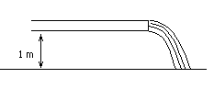

19. En la figura se muestra un tanque conteniendo un líquido que sale por un orificio ubicado en la pared, a una profundidad H bajo el nivel del líquido. Suponga que la sección del tanque es mucho mayor que la del orificio (A>> A),
- Calcule la velocidad de salida del líquido del orificio.
- Si en el orificio se coloca un tubo de longitud pequeña y sección A , que apunta hacia arriba, hasta que altura se eleva el chorro del líquido?
- Dependen estos resultados del tipo de líquido en el tanque?
Resp.: a) $v={\left(2 g H\right)}^{(1/2)}$ b) H .

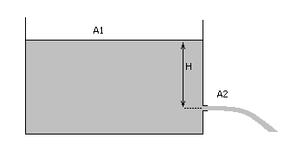

- Suponga que en el tanque del ejercicio anterior las areas A y Ason comparables. Calcule la velocidad de salida del líquido por el orificio.
Resp.: $v_{2}={\left(2 g H\right)}^{1/2}{\left(1−{A_{2}^{2}}/{A_{1}^{2}}\right)}^{{−1}/2}$.

Tubo de Venturi

21. En el tubo de Venturi de la figura, por el que fluye agua, la diferencia de altura entre las superficies libres del agua en los tubos verticales, es h = h- h= 10cm. Si se denota con a la parte ancha y con b la parte estrecha del tubo, vale A= 2 A, a) halle las velocidades v y v, b) ¿es posible hallar las presiones en a y b con estos datos?, c) ¿dependen los resultados de la secciones de los tubos verticales?
Resp.: a) v= 80,87 cm/s, v= 161,74 cm/s .

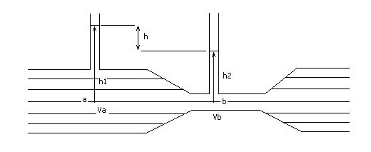

22. El tubo de Venturi representado en la figura, tiene una sección transversal de 36 cm en las parte ancha y de 9 cm en el estrechamiento. Cada 5s, salen del tubo 27 l de agua. a) Calcule las velocidades v_{a} y v_{b}, b) halle la diferencia de presiones entre las partes a y b, c) calcule la diferencia de alturas entre las columnas de mercurio del tubo en U.
Resp.: a) v= 150 cm/s, v= 600 cm/s, b) p- p= 0,169 bar, c) h = 13,7 cm .

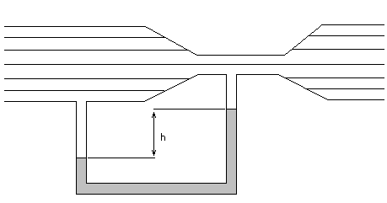

23. El flujo sanguíneo de la arteria de un perro, se hace pasar por un tubo de Venturi. La parte más ancha de dicho tubo, tiene un área transversal A= 0,08 cm, que es igual al área transversal de la arteria. La parte más estrecha del tubo tiene una área A= 0,04 cm. La caída de presión en el tubo es de 25 Pa. ¿Cuál es la velocidad de la sangre en la arteria? Datos: ρ= 1059,5 Kg/m . Resp.: v= 0,125 m/s

24 – En el interior de un tubo horizontal que tiene 3 secciones diferentes (S₁, S₂ y S₃) circula un líquido no viscoso e incompresible en régimen estacionario. Sabiendo que v₁ > v₂ (v es la velocidad) y que p₃ < p₁ (p es la presión hidrostática) indicar, justificando cada respuesta:
- cómo es S₁ respecto de S₂.
- cómo es v₁ respecto de v₃.
- cómo es S₁ respecto de S₃.
Dibujar el esquema del tubo.

25 – Una manguera de jardín tiene un diámetro interno de 20 mm y se conecta con un aspersor (regador) que es una caja con 24 agujeros de 2 mm de diámetro c/u. Si el agua (incompresible y no viscosa) en la manguera tiene una velocidad de 1 m/s (régimen estacionario), ¿con qué velocidad sale de los agujeros del regador?

26 – Dos botes de remo que se mueven paralelamente uno al otro con igual velocidad en un lago en reposo, experimentan una fuerza de atracción entre sí. Explique cualitativamente las causas de tal atracción en base a la ecuación de Bernoulli.

27 – En un depósito de gran sección como el de la figura, el agua alcanza una altura de 1,2 m. El depósito se presuriza a 2 atm. El tubo de desagüe tiene secciones transversales de 18 cm² y 9 cm².
- ¿Cuál es el caudal de salida del agua?
- ¿Hasta qué altura h llega el agua en el tubo abierto?
- ¿Se modifica el caudal de salida en instantes posteriores? ¿Por qué? Si se modifica, ¿qué habría que hacer para mantenerlo constante?
- Si se practica una perforación en la parte superior del tanque, ¿cuál es la altura h?

28 – Un medidor de Venturi que tiene un diámetro de tubo de 20 cm y un diámetro de garganta de 10 cm, está equipado con un manómetro diferencial como el de la figura. La diferencia de alturas en el manómetro es 22 cm y ρ_{Hg} = 13.6 gr/cm³. Calcular
- el caudal de agua.
- la diferencia de presiones entre el tubo y la garganta.
- las velocidades del agua en la parte ancha y en la garganta.

29 – Por un tubo horizontal como el de la figura circula un líquido. La diferencia de altura del líquido entre el tubo A y el acodado B (tubo de Pitot) es de 10 cm. Los diámetros de los dos tubos son iguales.
- Explique la diferencia de altura del líquido entre ambos tubos.
- Halle la velocidad de la corriente en el tubo horizontal.

30 – El depósito de la figura está abierto a la atmósfera y es de gran sección. Contiene agua hasta 40 cm de altura. Las secciones de los tubos horizontales inferiores son: 1 cm², 0.5 cm² y 0.2 cm². Despreciando la viscosidad del agua, calcular:

- el caudal.
- la velocidad del agua en cada sección.
- la altura que alcanza el agua en cada tubo vertical.

